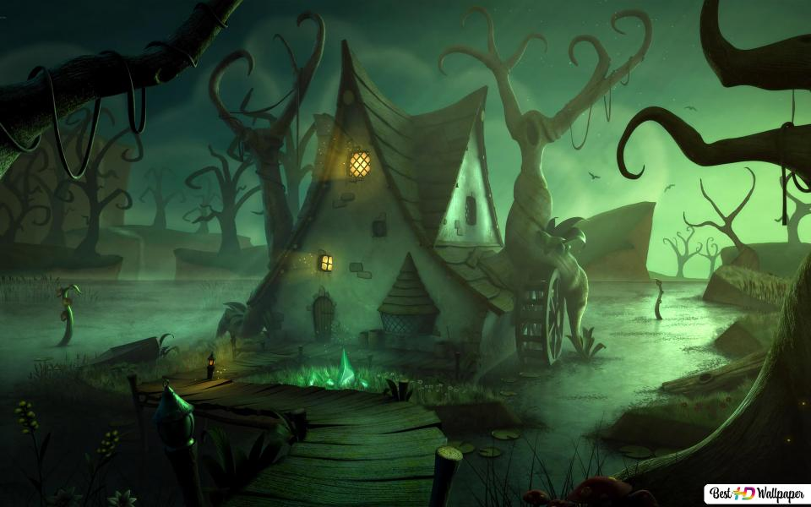

Těšíme se na Vás a přejeme Vám hodně zábavy
POHÁDKOVÁ BAŽINA

